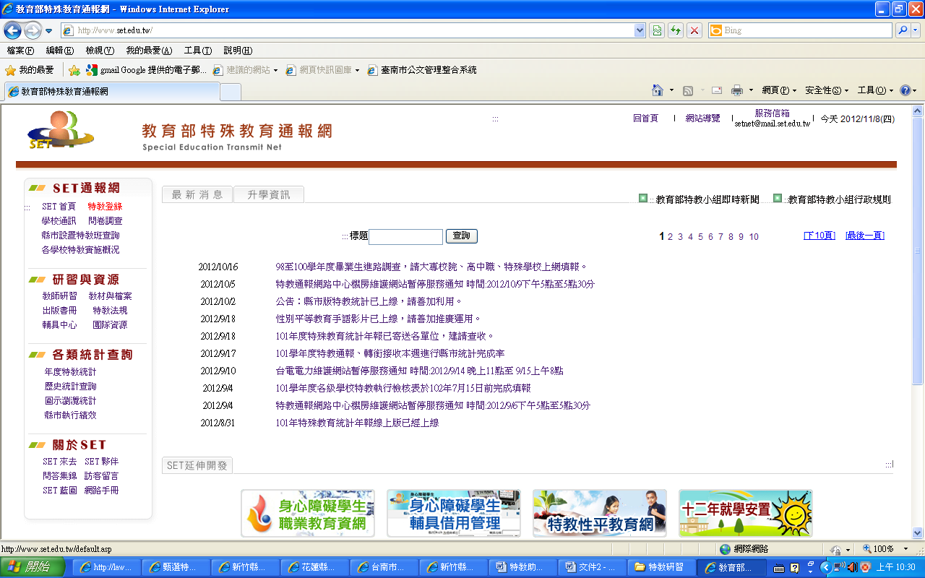
輸入網址
www.set.edu.tw

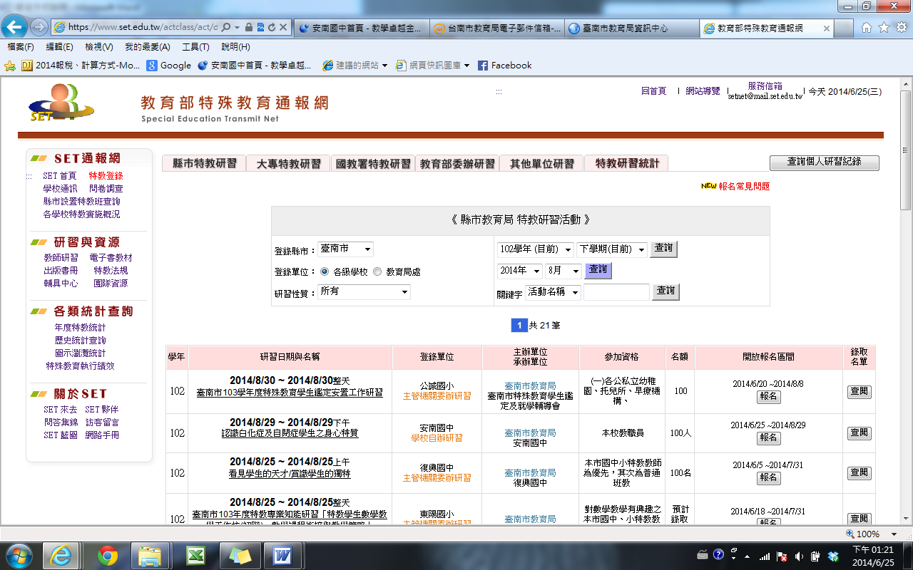
選 台南市
點選8月後
按查詢

